Министерство образования и науки Российской Федерации
Федеральное государственное бюджетное образовательное учреждение
высшего образования
«Пермский национальный исследовательский
политехнический университет»
Кафедра «Информационные технологии и автоматизированные системы»
Направление подготовки: 09.03.01 – «Информатика и вычислительная техника»

ОТЧЕТ
Лабораторная работа №1
Вариант №1
“Выполнение простой программы. Типы данных. Организация ввода и вывода данных”

Выполнил:
студент группы ИВТ-25-2б
Акинфиев Е.В.

Проверил:
Варенцов. Д.А.

г. Пермь - 2026

Цель работы
- Организация ввода и вывода данных.
- Вычисление выражений простых типов с использованием стандартной библиотеки Math.
- Организация тестирования программы с проверкой достаточности тестов.

Задание 1

1.1. Постановка задачи
Общая постановка: для заданных выражений, содержащих операции инкремента и декремента, найти их значения; если для исходных данных выражение не может быть вычислено – вывести сообщение об ошибке. Составить систему тестов и вычислить выражение для нескольких значений X.
Постановка для варианта 1. Заданы целые переменные m, n и целочисленный аргумент x. Требуется найти значения следующих выражений:
- 1) n+++m
- 2) m-- > n
- 3) n-- > m
- 4) sin(x) + x³ + 1/(x²+1) – см. рисунок 1.1
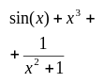
Рисунок 1.1 – выражение для пункта 4, вариант 1

1.2. Анализ входных и выходных данных
а) Входные данные: целые числа m, n (тип «int») и целое число x (тип «int»), вводимые пользователем с клавиатуры.
б) Выходные данные: для пунктов 1-3 – целое число (результат n+++m) и логические значения (результаты сравнений), а также итоговые значения m и n после выполнения операции. Для пункта 4 – вещественное число (тип «double»).
в) Словесный алгоритм: запросить у пользователя m, n и x; для каждого из трёх выражений с инкрементом/декрементом сохранить исходные значения m и n, вычислить выражение и вывести результат вместе с изменившимися m и n; вычислить выражение sin(x)+x³+1/(x²+1) и вывести его значение.
г) Классы входных данных: целые числа – положительные, отрицательные и ноль, в границах диапазона типа «int». Отдельный класс – некорректный ввод (строка, не являющаяся целым числом).
д) Классы выходных данных: целое число (может быть положительным, отрицательным или нулём), логическое значение (True/False), вещественное число (в общем случае любое значение из области значений функции).
е) Исключительные ситуации: деление и другие неопределённые операции в выражениях пункта 1 отсутствуют (знаменатель x²+1 никогда не равен нулю ни при каком вещественном x), поэтому по математическим причинам ошибок вычисления не возникает. Единственная исключительная ситуация – некорректный ввод данных с клавиатуры (не число); она обрабатывается методом ReadInt, который повторяет запрос до тех пор, пока не будет введено корректное целое число.

1.3. Проектирование
Программа не разбивается на отдельные классы: используется один класс Program с двумя вспомогательными методами ReadInt (ввод целого числа с проверкой) и Main (вычисления и вывод). Алгоритм представлен на рисунке 1.2.
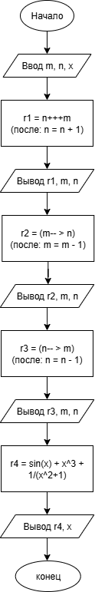
Рисунок 1.2 – блок-схема алгоритма для задания 1

1.4. Код программы и вывод
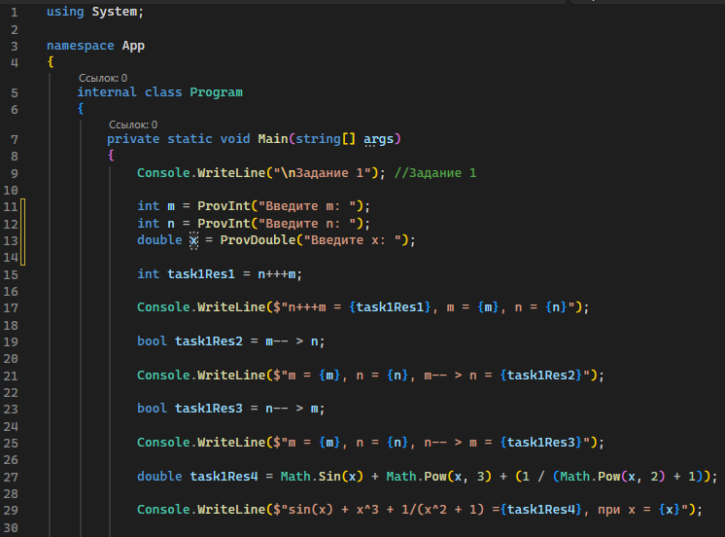
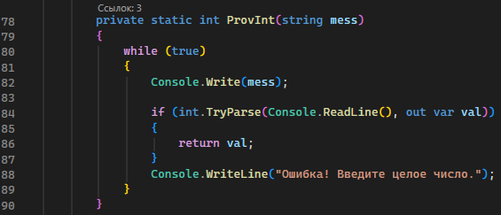
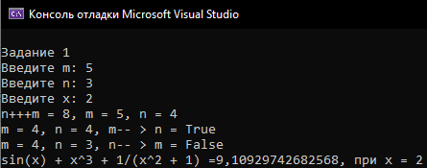

1.5. Тесты
Для проверки использованы четыре набора входных данных, охватывающие положительные, отрицательные и нулевые значения (классы эквивалентности для целых чисел и для аргумента x).
№ | m | n | x | n+++m | m-- > n | n-- > m | sin(x)+x³+1/(x²+1)
1 | 0 | 0 | -2 | 0 (n1) | False (m-1) | True (n0) | -8,709297
2 | 2 | 2 | 0 | 4 (n3) | False (m1) | False (n1) | 1,000000
3 | 5 | 3 | 2 | 8 (n4) | True (m4) | False (n2) | 9,109297
4 | -3 | 4 | -1 | 1 (n5) | False (m-4) | True (n3) | -1,341471

Проверка на некорректный ввод: при вводе строки, не являющейся целым числом, программа выводит сообщение «Ошибка! Введите целое число.» и повторяет запрос.

1.6. Анализ достаточности тестов
Тестирование по стратегии «чёрного ящика»: входные данные разбиты на классы эквивалентности – m=0, m>0, m<0; n=0, n>0, n<0; x=0, x>0, x<0. Тест 1 (m=0, n=0, x=2) – случай нулевых чисел, тест 2 (m=2, n=2, x=0) – граничный случай равенства m=n и x=0, тест 3 (m=5, n=3, x=2) покрывает класс «оба числа положительны», тест 4 (m=-3, n=4, x=-1) – случай отрицательных чисел. Дополнительно проверен некорректный ввод (класс ошибочных данных). Таким образом, все выделенные классы эквивалентности граничные ситуации (m=n, x=0, m=0, n=0) покрыты тестами.
Тестирование по стратегии «белого ящика»: программа не содержит ветвлений в пунктах 2 и 4 (только линейный код и один вызов сравнения), поэтому покрытие операторов и решений составляет 100% при выполнении приведённых четырёх тестов.

1.7. Объяснение результатов
Выражение n+++m компилятор интерпретирует как (n++) + m – используется старое значение n, после чего n увеличивается на 1; итоговое значение m не меняется. В выражении m-- > n сравнение выполняется со старым значением m, после чего m уменьшается на 1. Аналогично для n-- > m. Результат пункта 4 совпадает с математически ожидаемым значением функции sin(x)+x³+1/(x²+1) для каждого проверенного x.

Задание 2

2.1. Постановка задачи
Общая постановка: записать логическое выражение, зависящее от координат точки (X, Y), принимающее значение True, если точка принадлежит заштрихованной области, и False – если не принадлежит. Составить систему тестов и вычислить выражение.
Постановка для варианта 1: заштрихованная область – прямоугольник, ограниченный по оси X отрезком [0, 5] и неограниченный сверху по оси Y (Y ≥ 0), см. рисунок 2.1.

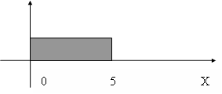
Рисунок 2.1 – заштрихованная область
Логическое условие принадлежности точки области: 0 ≤ X ≤ 5 и Y ≥ 0.

2.2. Анализ входных и выходных данных
а) Входные данные: координаты точки X, Y – вещественные числа (тип «double»), вводимые с клавиатуры.
б) Выходные данные: логическое значение («True» – точка принадлежит области, «False» – не принадлежит), выводимое в виде текстового сообщения.
в) Словесный алгоритм: запросить у пользователя X и Y; вычислить логическое выражение (X ≥ 0) и (X ≤ 5) и (Y ≥ 0); если выражение истинно – вывести «Точка принадлежит области», иначе – «Точка не принадлежит области».
г) Классы входных данных: вещественные числа – внутри диапазона [0;5] по X и Y≥0 (точка в области), вне этого диапазона (точка вне области), а также граничные значения X=0, X=5, Y=0. Отдельный класс – некорректный ввод.
д) Классы выходных данных: логическое значение True или False.
е) Исключительные ситуации: деление отсутствует, переполнение вещественного типа для разумных входных данных не возникает. Некорректный текстовый ввод и специальные знаки обрабатываются методом «ReadDouble», который отклоняет их и повторяет запрос.

2.3. Проектирование
Для проверки условия используется логическая переменная (в соответствии с методическими указаниями – без условного оператора для вычисления самого условия); условный оператор «if» применяется только для выбора текста, выводимого на экран. Алгоритм представлен на рисунке 2.2.
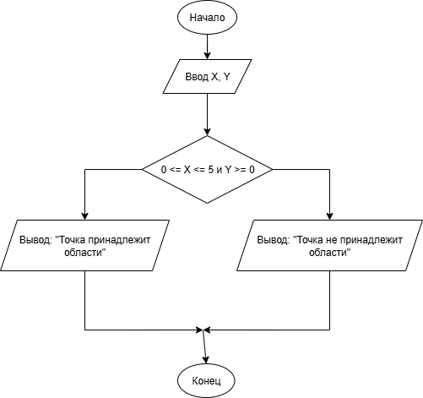
Рисунок 2.2 – блок-схема алгоритма для задания 2

2.4. Код программы и вывод

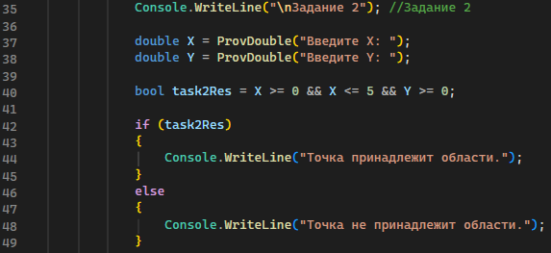

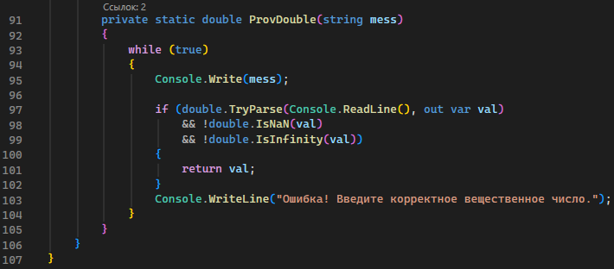

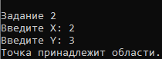

2.5. Тесты
№ | X | Y | Ожидаемый результат | Полученный результат | Комментарий
1 | 2 | 3 | true | true | внутри области
2 | 6 | 1 | false | false | X > 5
3 | -1 | 2 | false | false | X < 0
4 | 3 | -2 | false | false | Y < 0
5 | 0 | 0 | true | true | граница X=0, Y=0
6 | 5 | 0 | true | true | граница X=5

2.6. Анализ достаточности тестов
Тестирование по стратегии «чёрного ящика»: выделены классы эквивалентности – точка внутри области, точка левее области (X<0), точка правее области (X>5), точка ниже области (Y<0), а также граничные значения X=0, X=5, Y=0.
Тестирование по стратегии «белого ящика»: логическое выражение содержит три элементарных условия, соединённых операцией «и»; условный оператор if имеет две ветви. Приведённые тесты обеспечивают выполнение обеих ветвей (true и false) и проверяют каждое из трёх элементарных условий как в истинном, так и в ложном состоянии.

2.7. Объяснение результатов
Полученные результаты совпадают с ожидаемыми во всех тестах: точки, координаты которых удовлетворяют условию 0≤X≤5 и Y≥0 (включая границы прямоугольника), программа относит к заштрихованной области; все остальные точки – не принадлежащими области.

Задание 3

3.1. Постановка задачи
Общая постановка: вычислить значение выражения, используя различные вещественные типы данных (float и double), и объяснить различие полученных результатов.
Постановка для варианта 1: вычислить выражение (см. рисунок 3.1) при a=1000, b=0.0001.
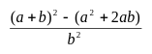
Рисунок 3.1 – выражение для задания 3
Алгебраически числитель дроби раскрывается тождеством (a+b)² − (a²+2ab) = b², поэтому точное (математическое) значение выражения при b≠0 всегда равно 1, независимо от значений a и b.

3.2. Анализ входных и выходных данных
а) Входные данные: константы a=1000,0 и b=0,0001, заданы в варианте задания.
б) Выходные данные: два вещественных числа – результат вычисления выражения в типе float и в типе double.
в) Словесный алгоритм: привести a и b к типу float; вычислить выражение ((a+b)²−(a²+2ab))/b² в типе float, используя вспомогательные переменные для промежуточных значений; вычислить то же выражение в типе double; вывести оба результата на экран.
г) Классы входных данных: единственный класс – пара вещественных констант, где |a| намного больше |b| (в задании a=1000, b=0.0001), что и создаёт эффект потери точности.
д) Классы выходных данных: вещественное число; значение, близкое к математически точному результату 1 (double) и значение, значительно от него отличающееся (float).
е) Исключительные ситуации: деление на b² не приводит к делению на ноль, так как b=0,0001≠0 задано в условии варианта; переполнения не происходит, так как все промежуточные значения умещаются в диапазон float и double.

3.3. Проектирование
Для каждого типа данных (float и double) вычисление выполняется по одинаковой схеме с использованием отдельных промежуточных переменных для суммы (a+b)², слагаемого a² + 2ab и итогового частного – в соответствии с методическим указанием об использовании вспомогательных переменных. Алгоритм представлен на рисунке 3.2.
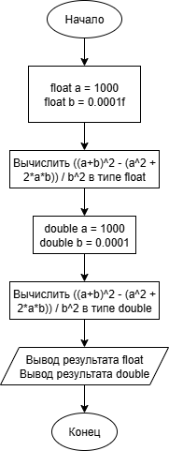

Рисунок 3.2 – блок-схема алгоритма для задания 3

3.4. Код программы и вывод

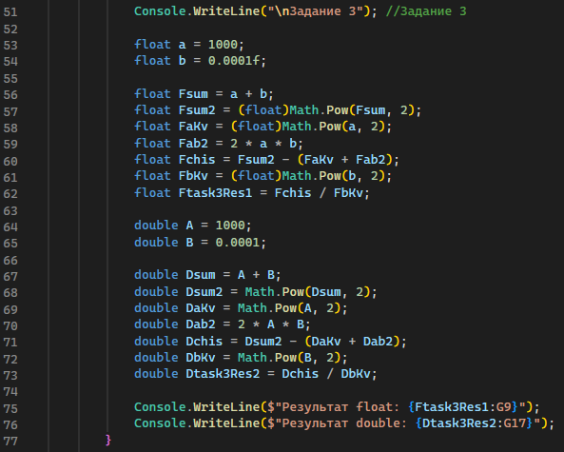

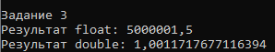

3.5. Тесты
Так как входные данные (a и b) зафиксированы условием варианта и не вводятся пользователем, тестирование сводится к единственному проверочному расчёту, который дополнительно подтверждён вручную (аналитически).
Тип | a | b | Результат программы | Ожидаемое (точное) значение | Отклонение
float | 1000 | 0,0001 | 5 000 001,5 | 1 | очень большое
double | 1000 | 0,0001 | 1,0011717677116394 | 1 | малое (≈0,00117)

3.6. Анализ достаточности тестов
Поскольку входные данные являются константами варианта, а не пользовательским вводом, классов эквивалентности для входных данных не выделяется – тестируется единственная комбинация значений, заданная условием. Достаточность теста обеспечивается независимой проверкой результата аналитическим способом (см. п. 3.7), что подтверждает корректность вычислений в программе. По стратегии «белого ящика» код заданий 3 не содержит ветвлений, поэтому единственный тест обеспечивает 100% покрытие операторов.

3.7. Объяснение результатов
Результат в типе double (≈1,0012) близок к математически точному значению 1, но не совпадает с ним точно из-за ограниченной точности представления числа 1000,0001 в формате double (около 15–16 значащих десятичных разрядов).
Результат в типе float (≈5 000 001,5) кардинально отличается от ожидаемого значения 1. Причина – «катастрофическая потеря точности»: число float хранит только около 7 значащих десятичных цифр, поэтому сумма a+b (1000,0001) округляется с большой относительной погрешностью по сравнению с малым числом b=0,0001. При возведении суммы в квадрат и вычитании a²+2ab происходит вычитание двух близких по величине чисел, в результате чего числитель дроби почти полностью состоит из накопленной ошибки округления, а не из истинного значения b²=10⁻⁸. Деление этой ошибки на очень маленькое число b² (после его собственного округления во float) многократно усиливает погрешность, что и даёт результат, на много порядков превышающий ожидаемую единицу.
Вывод: чем сильнее различаются порядки величин слагаемых (здесь a=1000 и b=0,0001), тем больше относительная погрешность вычислений в низкоточном типе float; тип double за счёт большей разрядности мантиссы существенно снижает, но не устраняет полностью эту погрешность.

Цельный код программы
using System;

namespace App
{
internal class Program
{
private static void Main(string[] args)
{
Console.WriteLine("\nЗадание 1"); //Задание 1

int M = ProvInt("Введите m: ");
int N = ProvInt("Введите n: ");
double X1 = ProvDouble("Введите x: ");

int task1Res1 = n++ + m;

Console.WriteLine($"n+++m = {task1Res1}, m = {m}, n = {n}");

bool task1Res2 = m-- > n;

Console.WriteLine($"m = {m}, n = {n}, m-- > n = {task1Res2}");

bool task1Res3 = n-- > m;

Console.WriteLine($"m = {m}, n = {n}, n-- > m = {task1Res3}");

double task1Res4 = Math.Sin(x) + Math.Pow(x, 3) + (1 / (Math.Pow(x, 2) + 1));

Console.WriteLine($"sin(x) + x^3 + 1/(x^2 + 1) ={task1Res4}, при х = {x}");

Console.WriteLine("\nЗадание 2"); //Задание 2

double X = ProvDouble("Введите X: ");
double Y = ProvDouble("Введите Y: ");

bool task2Res = X >= 0 && X <= 5 && Y >= 0;

if (task2Res)
{
Console.WriteLine("Точка принадлежит области.");
}
else
{
Console.WriteLine("Точка не принадлежит области.");
}

Console.WriteLine("\nЗадание 3"); //Задание 3

float a = 1000;
float b = 0.0001f;

float Fsum = a + b;
float Fsum2 = (float)Math.Pow(Fsum, 2);
float FaKv = (float)Math.Pow(a, 2);
float Fab2 = 2 * a * b;
float Fchis = Fsum2 - (FaKv + Fab2);
float FbKv = (float)Math.Pow(b, 2);
float Ftask3Res1 = Fchis / FbKv;

double A = 1000;
double B = 0.0001;

double Dsum = A + B;
double Dsum2 = Math.Pow(Dsum, 2);
double DaKv = Math.Pow(A, 2);
double Dab2 = 2 * A * B;
double Dchis = Dsum2 - (DaKv + Dab2);
double DbKv = Math.Pow(B, 2);
double Dtask3Res2 = Dchis / DbKv;

Console.WriteLine($"Результат float: {Ftask3Res1:G9}");
Console.WriteLine($"Результат double: {Dtask3Res2:G17}");
}
private static int ProvInt(string mess)
{
while (true)
{
Console.Write(mess);

if (int.TryParse(Console.ReadLine(), out var val))
{
return val;
}
Console.WriteLine("Ошибка! Введите целое число.");
}
}
private static double ProvDouble(string mess)
{
while (true)
{
Console.Write(mess);

if (double.TryParse(Console.ReadLine(), out var val)
&& !double.IsNaN(val)
&& !double.IsInfinity(val))
{
return val;
}
Console.WriteLine("Ошибка! Введите корректное вещественное число.");
}
}
}
}

Заключение
В ходе выполнения лабораторной работы получены практические навыки организации ввода и вывода данных в консольном приложении на C#, использования операций инкремента/декремента и логических выражений, а также вычисления математических функций стандартной библиотеки Math. На примере задания 3 продемонстрирован эффект накопления погрешности округления при вычислениях с плавающей точкой и показано, что тип double обеспечивает существенно более высокую точность по сравнению с float при работе с величинами разных порядков. Все реализованные фрагменты программы протестированы с использованием наборов данных, покрывающих основные классы эквивалентности и граничные значения; результаты тестирования подтверждают корректность работы программы.

